PDF scraping menggunakan aplikasi web

1.pertama buka situs www.pdftoexcel.com

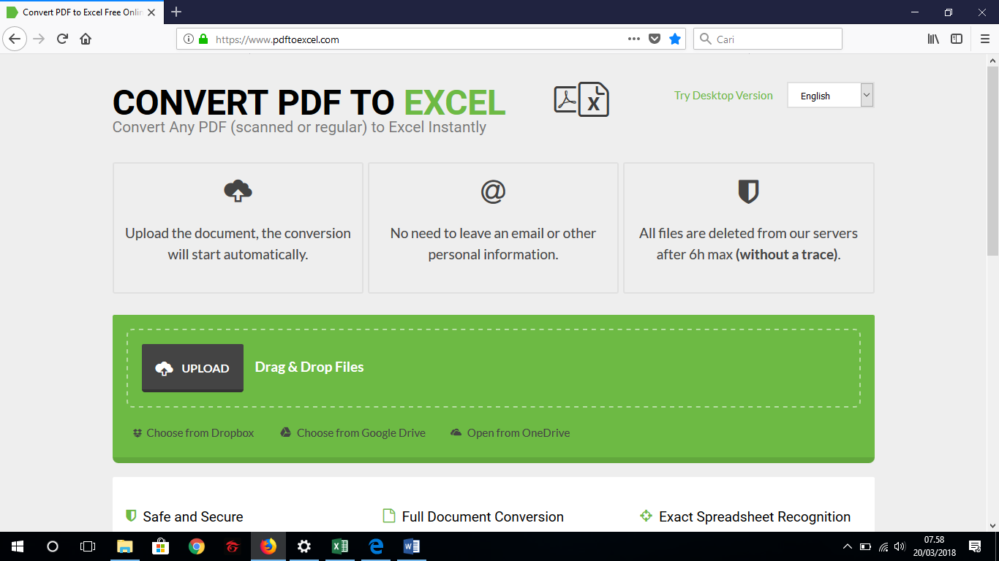

2. kemudian tekan upload dan pilih file pdf yang ingin di scraping

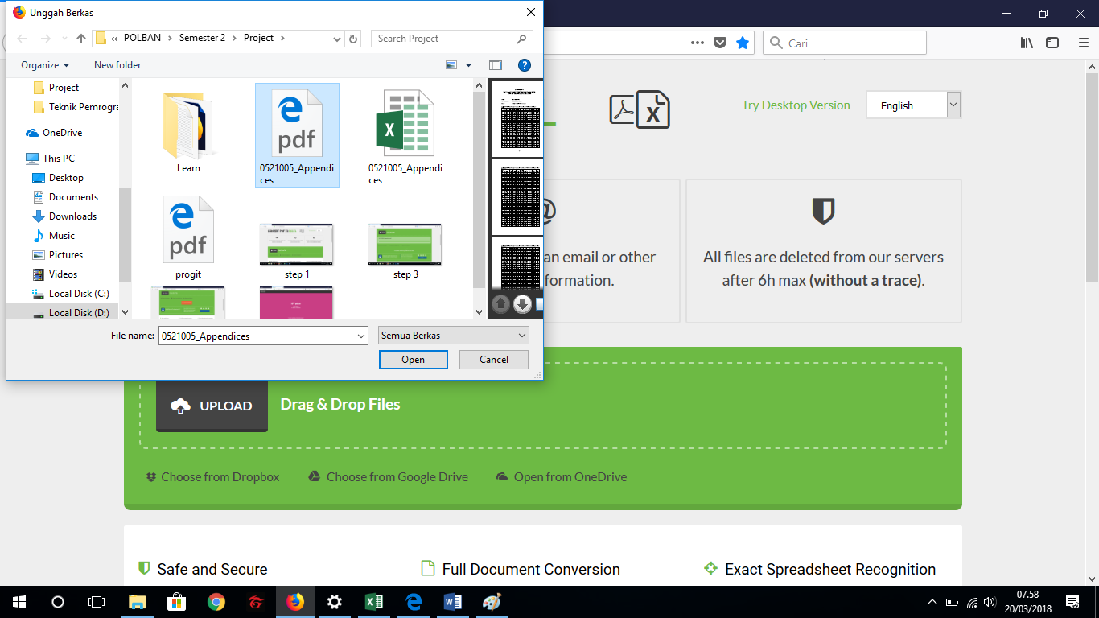

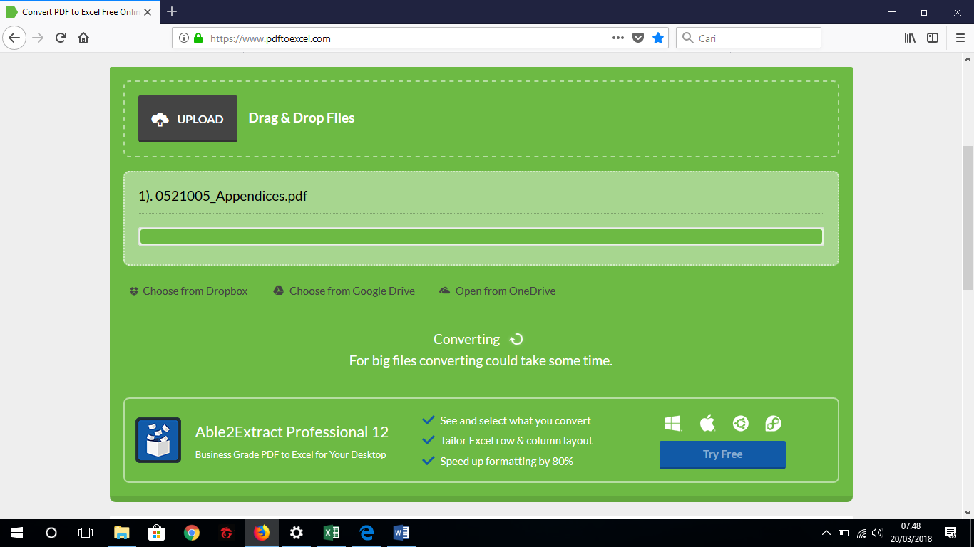3. converting, tunggu beberapa saat

4. download file hasil convert

